ТЗ

1. Пользователя приветствует бот (CherryGuru_bot) по имени.

(Картинка)

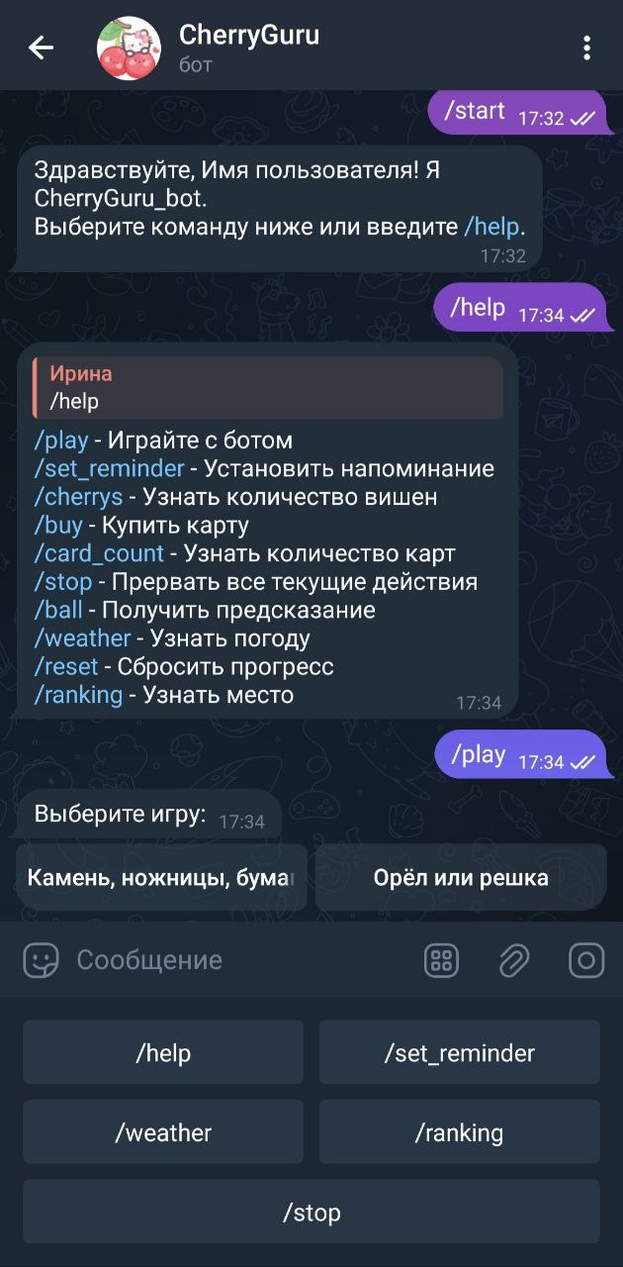

2. При нажатии на команду /help пользователь может ознакомиться с командами бота

3. /play - Играйте с ботом. Бот предоставляет на выбор 2 игры. "Орёл или решка"; "Камень, ножницы, бумага". Пользователю предоставляются одноимённые выборы в каждой игре. Если пользователь выигрывает, то он получает 1 вишню 🍒. Если ничья или проигрыш, то пользователь ничего не получает.

/set_reminder - Установить напоминание. Пользователь может установить напоминание на определённый день и время. Ему предоставляется пример: "Пожалуйста, укажите дату и время в формате: год месяц день часы:минуты. Например: 2025 05 21 23:23". Бот просит указать время: "Выберите время в будущем." Нужно указать о чём напомнить: "Что нужно напомнить?" После указания напоминание устанавливается: "Напоминание установлено!"

/cherrys - Узнать количество вишен. Пользователь узнаёт сколько вишен он набрал.

/buy - Купить карту. Можно приобрести 1 из 10 карт. При получении новой карты: "Вам досталась карта (№карты). Всего карт: 1/10." Если собраны все 10 карт, то: "Поздравляю! Вы собрали все карты и заняли (№места) место." Место определяется по столбцу потраченных на карты вишен.

/card_count - Узнать количество карт

/stop - Прервать все текущие действия. Если пользователь передумал использовать команду то он использует эту функцию.

/ball - Получить предсказание. Пользователь задаёт вопрос и получает 1 предсказание на него.

/weather - Узнать погоду. Пользователь вводит город на английском и получает ссылку на погоду.

/reset - Сбросить прогресс. Пользователь может сбросить набранные вишни и карты, чтобы заново попасть в рейтинг, но с более лучшим результатом.

/ranking - Узнать место в рейтинге.